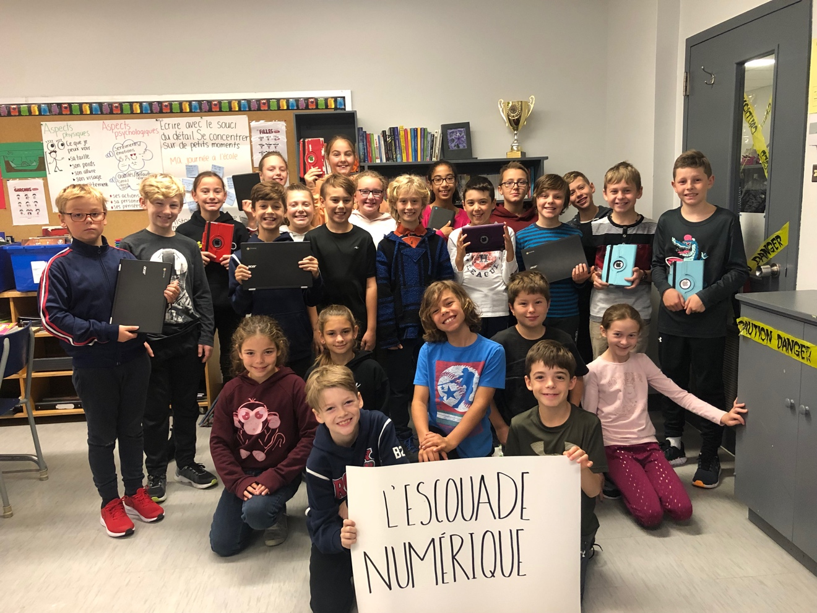

Escouade numérique : Lecture audio/ Lecture deux par deux/ lecture numérique sur tablette/ Liseuse / Promotion littéraire avec les technologies